**МИНОБРНАУКИ РОССИИ**

**Санкт-Петербургский государственный**

**электротехнический университет**

**«ЛЭТИ» им. В.И. Ульянова (Ленина)**

**Кафедра Вычислительной техники**

отчет

**по лабораторной работе № 1**

**по дисциплине «Программирование»**

Тема: **Циклические вычисления на языке Cи**

|  |  |  |
| --- | --- | --- |
| Студент гр. 2307 |  | Стукен В.А. |
| Преподаватель |  | Аббас Саддам Ахмед |

Санкт-Петербург

2022

**Цель работы.**

Целью работы является изучение цикла while в языке Си и получение практических навыков его применении

**Задание (вариант 5)**

Вводится последовательность произвольных чисел, 0 — конец последовательности. Определить отношение минимального и максимального элементов друг к другу.

**Постановка задачи и описание решения**

Программа будет считывать каждое новое число последовательности в новой строке, пока не считает ноль. Такое считывание организуем с помощью цикла while. На каждой итерации будет обновлять переменные максимума и минимума последовательности. Допустим, что все числа последовательности не превосходят 10^6 по модулю, тогда максимальное возможное число последовательности может быть равно 10 ^6, а минимальное -10^6.

**Описание переменных**

|  |  |  |  |
| --- | --- | --- | --- |
| № | Имя переменной | Тип | Назначение |
| 1 | Maxx | int | Текущее максимальное число последовательности |
| 2 | Minx | Int | Текущее минимальное число последовательности |
| 3 | X | Int | Текущий член последовательности |
| 4 | Res | float | Отношение минимального элемента последовательности к максимальному |

**Контрольные примеры**

|  |  |
| --- | --- |
| **Входные данные** | **Выходные данные** |
| 1 2 3 4 5 6 0 | 0.166667 |
| -100 20 35 -10000 456 0 | -21.929825 |
| 1000 943 45874 213 344 0 | 0.004643 |

**Примеры выполнения программы**

Входные данные 1:

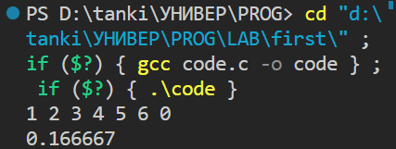

Входные данные 2:

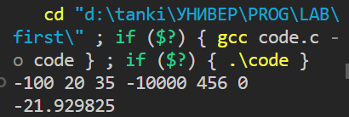

Входные данные 3:

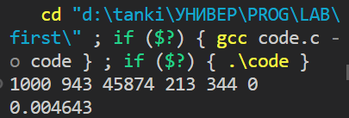

**Выводы.**

В результате выполнения работы изучен цикл while в Си и получены практические навыки в его применении.